**Мастер-класс**

**тьютора муниципального сообщества тьюторов муниципального образования Лабинский район Абрамович Ирины Валерьевны по работе со школами с низкими результатами № 5,6,9, 13,16,25,30,33 по теме «Приемы технологии критического**

**мышления на уроках биологии»**

**Абрамович И. В., учитель биологии МОБУ СОШ №3 города Лабинска.**

**e-mail:** [**iyusia83@mail.ru**](mailto:iyusia83@mail.ru)

13 апреля 2021 года был проведен мастер - класс для учителей биологии школ с низкими результатами № 5,6,9, 13,16,25,30,33 по теме «Приемы технологии критического мышления на уроках биологии».

На современном этапе развития общества человека окружает мощное информационное поле, в котором нелегко ориентироваться не только ребёнку, но и взрослому. Для успешного освоения новых знаний, умений и компетентностей, включая самостоятельную организацию процесса усвоения, учащиеся должны овладеть универсальными учебными действиями (УУД) [4]. Одним из видов УУД являются действия познавательной направленности. В число общеучебных входят такие познавательные действия, как смысловое чтение; извлечение необходимой информации из прослушанных текстов; определение основной и второстепенной информации; свободная ориентация и восприятие текстов художественного, научного, публицистического и официально-делового стилей; умение адекватно, подробно, сжато, выборочно передавать содержание текста; составлять тексты различных жанров, соблюдая нормы построения текста и д.р. [3]

Сформировать у учащихся данные учебные действия позволяет применение технологии развития критического мышления. Это универсальная, надпредметная технология, которая позволяет развивать критическое мышление школьников. В основе технологии «Развитие критического мышления через чтение и письмо» (РКМЧП), разработанной американскими педагогами Дж. Стил, К. Мередитом и Ч. Темплом, лежит самостоятельная работа учащихся с различными источниками информации (видеофильмы, учебные тексты, лекции и д.р.). Уроки, проводимые по технологии развития критического мышления, имеют чёткий технологический алгоритм, а также набор приёмов и методов ведения урока.

. Согласно технологии РКМЧП образовательный процесс состоит из трёх стадий: вызов, осмысление содержания и рефлексия. На стадии *вызова* необходимо вызвать «на поверхность» имеющиеся у учащихся знания. Если знаний у детей мало, учитель помогает сформулировать вопросы или предположения. На этом этапе важно не отвергать и не поправлять любые высказывания учеников, даже если они кажутся неправильными. Стадия вызова осуществляет важную функцию технологии: школьники с помощью вопросов и предположений сами ставят перед собой конкретные цели изучения нового материала. На стадии *осмысления содержания* дети читают текст, слушают учителя, смотрят фильм и стараются найти ответы на поставленные вопросы. На стадии *рефлексии* происходит возвращение к сформулированным на стадии вызова вопросам и предположениям, происходит сопоставление нового материала с тем, что знали об этом раньше. В процессе рефлексии ученики задают новые вопросы, выдвигают новые предположения, выявляют новые пробелы в своих знаниях и формулируют новые цели познания.

Технология предполагает широкий набор методических приёмов и стратегий ведения урока. Это кластеры, ИНСЕРТ, эффективная лекция, чтение с остановками, таблица «З – Х – У» и др. Но при использовании различных приёмов надо помнить о том, что главным является содержательная сторона урока, а не привлекательность отдельных приёмов и стратегий.

Остановимся на приёмах, часто используемых на уроках биологии.

**Прием «Верные - неверные утверждения»**

Учащиеся выбирают «верные утверждения» из предложенных учителем, обосновывая свой ответ, описывают заданную тему (ситуацию, обстановку, систему правил).

После знакомства с основной информацией (текст параграфа, лекция по данной теме) нужно вернуться к данным утверждениям и попросить учащихся оценить их достоверность, используя полученную на уроке информацию.

Например, на занятии по теме «Тип плоские черви» можно предложить задание «Я утверждаю, что…».

Суть задания: Вам предлагается 9 утверждений, необходимо выбрать верные. Если вы верите, то во второй строке поставьте знак «+», если нет, то «-».

1. Все плоские черви – паразиты.
2. У плоских червей трехслойное тело.
3. Плоские черви имеют двустороннюю симметрию тела.
4. Промежутки между органами у плоских червей заполнены жидкостью.
5. Все плоские черви имеют одинаковую пищеварительную систему.
6. Плоские черви дышат всей поверхностью тела.
7. Выделительная система плоских червей представлена почками.
8. Нервная система плоских червей - диффузная.
9. В основном плоские черви – гермафродиты.

|  |  |  |  |  |  |  |  |  |  |
| --- | --- | --- | --- | --- | --- | --- | --- | --- | --- |
|  | **1** | **2** | **3** | **4** | **5** | **6** | **7** | **8** | **9** |
| До изучения темы |  |  |  |  |  |  |  |  |  |
| После изучения темы |  |  |  |  |  |  |  |  |  |

**Прием «Перепутанные логические цепочки»**

Этот прием близок предыдущему. Учащимся предлагается расставить в нужной последовательностиперепутанные объекты или явления.  
Пример задания: Составь с верной точки зрения здорового образа жизни режим дня школьника.

1. Занятия в школе

2. Ужин

3. Полдник

4. Подъём

5. Занятия в спортивной школе или кружке

6. Выполнение домашних заданий

7. Прогулка на свежем воздухе

8. Завтрак

9. Свободное время

10. Утренняя гимнастика

11. Обед

12. Сон

**Прием «Кластеры»**

Прием подразумевает выделение смысловых единиц текста и графическое оформление в определенном порядке в виде грозди (кластера). Грозди – графический прием в систематизации материала. Правила очень простые. Рисуется модель солнечной системы: звезду, планеты и их спутники. В центре звезда – это тема урока, вокруг нее планеты – крупные смысловые единицы, затем планеты соединяются прямой линией со звездой, у каждой планеты свои спутники, у спутников свои.

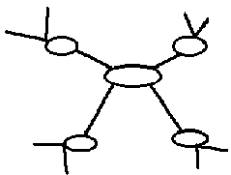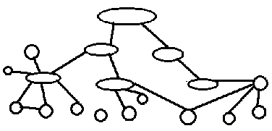

Учащиеся в командах методом мозгового штурма должны предположить, по каким направлениям они будут изучать новый материал (эти направления могут быть предложены учителем). Таким образом, учащиеся выходят на собственное целеполагание.

Предложить составить кластер можно так:

1.Напишите ключевое слово или предложение в середине.

2.Начните записывать слова или предложения, которые  приходят на ум в связи с данной темой.

З. По мере того, как у вас возникают идеи и вы записываете их, начните устанавливать те связи между идеями, которые вам кажутся подходящими.

4. Выпишите столько идей, сколько придёт вам на ум, пока не будут исчерпаны все ваши идеи.

Примеры кластеров:

Большой потенциал имеет этот прием на стадии рефлексии: это исправления неверных предположений в «предварительных кластерах», заполнение их на основе новой информации, установление причинно-следственных связей между отдельными смысловыми блоками (работа может вестись индивидуально, в группах, по всей теме или по отдельным смысловым блокам). Очень важным моментом является презентация «новых» кластеров. Например, как взаимосвязаны между собой смысловые блоки. Заданием может стать и укрупнение одной или нескольких «гроздей», выделение новых. На стадии рефлексии работа с кластерами завершается. Учитель может предложить готовый кластер, а учащиеся устанавливают связи между объектами, дополняют его.

**Прием «Таблицы»**

Существует множество способов графической организации материала. Среди них самыми распространенными являются таблицы. В технологии РКМЧП используются несколько табличных форм. Это концептуальная таблица, сводная таблица, таблица-синтез, таблица ЗХУ. Можно рассматривать данные приемы, как приемы стадии рефлексии, но в большей степени - это стратегии ведения урока в целом.

**Концептуальная таблица.** Прием «концептуальная таблица» особенно полезен, когда предполагается сравнение трех и более аспектов или вопросов. Таблица строится так: по горизонтали располагается то, что подлежит сравнению, а по вертикали различные черты и свойства, по которым это сравнение происходит.

|  |  |  |  |  |
| --- | --- | --- | --- | --- |
|  | **Категория Сравнения** | **Категория Сравнения** | **Категория Сравнения** | **Категория Сравнения** |
| **Персоналии факты** |  |  |  |  |
| **Персоналии факты** |  |  |  |  |

  Концептуальная таблица, созданная на уроке по теме «Деление клетки»:

|  |  |  |
| --- | --- | --- |
| Деление клетки | | |
| **митоз** | **Линии сравнения** | **мейоз** |
|  | **стадии** |  |
|  | **длительность** |  |
|  | **Участвующие клетки** |  |
|  | **результат** |  |
|  | **значение** |  |

Прием **«Сводная таблица»** помогает систематизировать информацию, проводить параллели между явлениями, событиями или фактами. Основной смысл использования приема «Сводная таблица» в технологии развития критического мышления заключается в том, что «линии сравнения», то есть характеристики, по которым учащиеся сравнивают различные явления, объекты и прочее, формулируют сами ученики. Для того, чтобы в какой-нибудь группе «линий сравнения» не было слишком много, можно предложить следующий способ: вывести на доску абсолютно все предложения учащихся относительно «линий», а затем попросить их определить наиболее важные. «Важность» необходимо аргументировать. Таким образом, мы избежим избыточности. И сделают это сами учащиеся. Категории сравнения можно выделять как до чтения текста, так и после его прочтения. Они могут быть сформулированы как в форме понятий, так и в форме ключевых слов, а также в любой другой форме: рисуночной, вопросов, восклицаний, цитат и так далее.

Данные сравнительные таблицы помогают увидеть учащимся не только отличительные признаки объектов, но и позволяют быстрее и прочнее запоминать информацию. Составление сравнительных таблиц можно использовать как на стадии вызова, так и на стадии осмысления. На стадии вызова лучше всего попросить ребят заполнять ее карандашом, так как после работы с текстом у детей могут возникнуть исправления, которые выполняются ручкой. Общее лучше обводить красной ручкой.

Сводная таблица позволяет более качественно подготовить домашнее задание, так как является уже готовой памяткой, сделанной на уроке. При использовании приема «Сводная таблица» желательно, чтобы линий сравнения было не меньше трех, но и не больше шести. Такое количество позиций легче удержать в памяти. Нужно обязательно задавать вопросы тем, кто составлял таблицу. Эти вопросы должны быть интересны. Дети старших классов обязательно должны выделять линию сравнения сами. 

**«Таблица** – **ЗХУ».** Если вы хотите на уроке собрать уже имеющийся по теме материал, расширить знания по изучаемому вопросу, систематизировать их, тогда вам подходит таблица «знаю – хочу знать – узнал»:

|  |  |  |
| --- | --- | --- |
| **1.З - что мы знаем** | **Х - что мы хотим узнать** | **У - что мы узнали, и что нам осталось узнать** |

Стратегия З-Х-У была разработана профессором из Чикаго Донной Огл в 1986 г. Она используется как в работе с печатным текстом, так и для лекционного материала. Ее графическая форма отображает те три фазы, по которым строится процесс в технологии развития критического мышления: вызов, осмысление, рефлексия.

Цели ее применения:

1. Обучение умению определять уровень собственных знаний.
2. Пробуждение интереса к получению новой информации.
3. Обучение умению соотносить новую информацию со своими установившимися представлениями.

Работа с таблицей ведется на всех трех стадиях урока.

На «стадии вызова», заполняя первую часть таблицы «Знаю», учащиеся составляют список того, что они знают или думают, что знают, о данной теме. Через эту первичную деятельность ученик определяет уровень собственных знаний, к которым постепенно добавляются новые знания. Вторая часть таблицы «Хочу узнать» — это определение того, что дети хотят узнать, пробуждение интереса к новой информации. На «стадии осмысления» учащиеся строят новые представления на основании имеющихся знаний. Работа с использованием стратегии «Инсерт» помогает осветить неточное понимание, путаницу или ошибки в знаниях, выявить новую для них информацию, увязать новую информацию с известной. Полученные ранее знания выводятся на уровень осознания. Теперь они могут стать базой для усвоения новых знаний. После обсуждения текста (фильма и т.п.) учащиеся заполняют третью графу таблицы «Узнал».

Пример таблицы:

|  |  |  |
| --- | --- | --- |
| **ЗНАЮ** | **ХОЧУ УЗНАТЬ** | **УЗНАЛ** |
| Первые люди жили стаей, затем общинами.  Чтобы добыть себе питание люди кочевали. | Где появились первые люди?  Как люди заселили нашу Землю?  Почему сейчас люди не кочуют? | * Ответы на поставленные вопросы учащиеся находят в тексте учебника в течение урока. * Если нет ответа на поставленный вопрос –работа продолжается дома. |

**Прием «Толстые и тонкие вопросы»**

Из жизненного опыта мы все знаем, что есть вопросы, на которые легко ответить «да» или «нет», но гораздо чаще встречаются вопросы, на которые нельзя ответить однозначно. Тем не менее, мы нередко оказываемся в ситуациях, когда человек, задающий вопросы, требует от него однозначного ответа. Поэтому для более успешной адаптации во взрослой жизни детей необходимо учить различать те вопросы, на которые можно дать однозначный ответ (тонкие вопросы), и те, на которые ответить столь определенно не возможно (Толстые вопросы). Толстые вопросы - это проблемные вопросы, предполагающие неоднозначные ответы.

Для достижения первой цели на уроках необходимо использовать таблицу:

|  |  |
| --- | --- |
| **Толстые ?** | **Тонкие ?** |
| * дайте объяснение, почему... * почему вы думаете... * почему вы считаете... * в чем разница... * предположите, что будет, если... * что, если... | * кто... * что... * когда... * может... * будет... * мог ли... * как звали... * было ли... * согласны ли вы... * верно ли... |

Таблица «Толстых» и «Тонких» вопросов может быть использована на любой из трех стадий урока. Пример таблицы по теме «Клетка»

|  |  |
| --- | --- |
| **Толстые ?** | **Тонкие ?** |
| * **дайте объяснение, почему... клетку считают функциональной единицей жизни.** * **в чем разница... между эукариотами и прокариотами.** * **предположите, что будет, если... клетку положить в гипертонический раствор.** * **что, если... в клетках произойдет мутация.** | * **кто…открыл клетку?** * **что...предшествовало открытию?** * **когда... была открыта клетка?** * **какие... части клетки можно увидеть в световой микроскоп?** * **будет ли... жить клетка без ядра?** * **как звали... ученого, который открыл одноклеточных?** * **согласны ли вы...,что клетка – единица жизни?** * **верно ли... все клетки имеют ядро?** |

**Прием «Синквейн»**

Правила написания синквейна:

1. В первой строчке тема называется одним словом (существительным).

2. Вторая строчка-это описание темы в двух словах (два прилагательных).

3.Третья строка-описание действия в рамках темы тремя глаголами.

4.Одно короткое предложение показывающее отношение к теме (не более 4 слов).

5. Слово- обобщение

Пример синквейна к теме «Дыхание» :

* 1. Дыхание.
  2. Необходимое, постоянное.
  3. Происходит, обеспечивает, влияет.
  4. Свойство живых организмов.
  5. Жизнь.

**Прием «Лови ошибку»**

Время выполнения: 5-6 минут

Учитель заранее подготавливает текст, содержащий ошибочную информацию, и предлагает учащимся выявить допущенные ошибки.

Важно, чтобы задание содержало в себе ошибки 2 уровней:

А – явные, которые достаточно легко выявляются учащимися, исходя из их личного опыта и знаний;

Б - скрытые, которые можно установить, только изучив новый материал.

Учащиеся анализируют предложенный текст, пытаются выявить ошибки, аргументируют свои выводы.

Учитель предлагает изучить новый материал, после чего вернуться к тексту задания и исправить те ошибки, которые не удалось выявить в начале урока. Такие задания встречаются также в заданиях С2 ЕГЭ..

Пример: Найдите ошибки в тексте, назовите номера предложений, в которых допущены ошибки. Объясните их.

1*. Ученые считают, что первыми появившимися на Земле организмами были эукариоты.*

2. Первые организмы были анаэробными гетеротрофами.

3. Затем эволюция шла в направлении развития автотрофных способов питания.

4. *Первыми автотрофными организмами стали водоросли и мохообразные растения.*

5. В результате фотосинтеза в атмосфере Земли появился свободный кислород.

**Прием «Кольца Венна»**

Прием позволяет сравнить объекты выделить общие признаки.



**Стратегия "Fishbone"**

Модель постановки и решения проблемы позволяет описать и попытаться решить целый круг проблем.

Для того чтобы учащиеся в процессе чтения текста или просмотра видеоматериала смогли четко сформулировать проблему, обозначить направления поиска её решения можно воспользоваться приемом «Фишбон», что в переводе означает «рыбный скелет». В голове этого скелета они обозначают ту проблему, которая рассматривается в тексте. На самом скелете есть верхние и нижние «косточки». На верхних «отростках» ученики отмечают причины возникновения изучаемой проблемы (это можно сделать до прочтения текста в результате актуализации своих знаний и опыта). Напротив верхних «отростков» есть нижние «косточки», на которых учащиеся по ходу чтения выписывают факты, подтверждающие существование сформулированных ими причин, или возможные пути решения проблемы.

Пример проблемного **"Fishbone"**

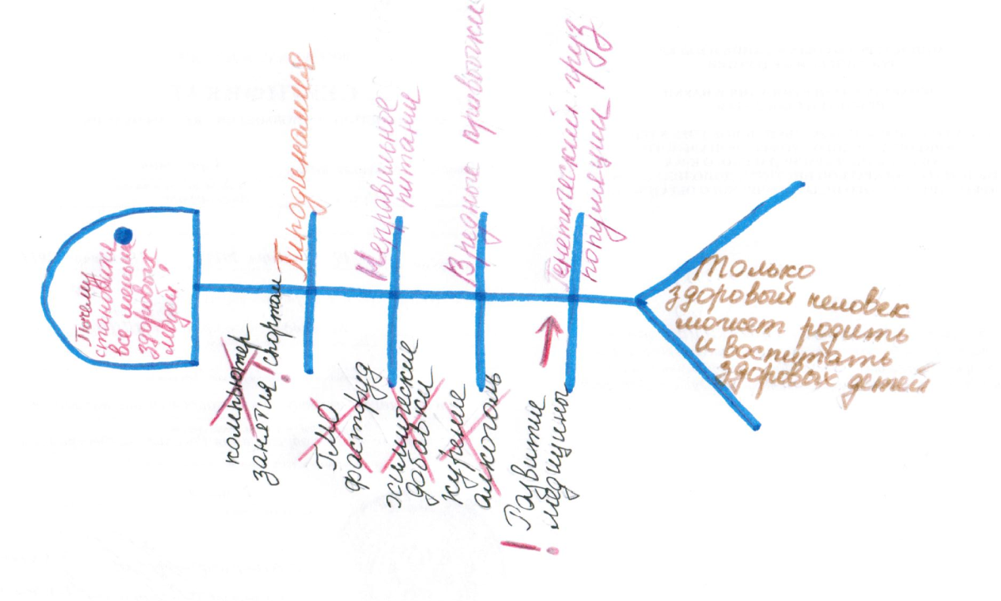

Пример репродуктивного**"Fishbone"**

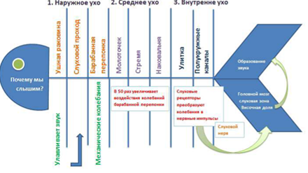

**Стратегия «Интеллект-карты»**

Интеллект – карты –это инструмент . позволяющий эффективно структурировать и обрабатывать информацию в виде схем Метод интеллект-карт может найти применение в любой сфере жизни, где бы ни требовалось совершенствовать интеллектуальный потенциал личности, что достигается учением, или решать разнообразные интеллектуальные задачи. Интеллект-карта имеет четыре существенные отличительные черты:

1. Объект внимания/изучения кристаллизован в центральном образе;

2. основные темы, связанные с объектом внимания/изучения, расходятся от центрального образа в виде ветвей;

3.ветви, принимающие форму плавных линий, обозначаются и поясняются ключевыми словами или образами. Вторичные идеи также изображаются в виде ветвей, отходящих от ветвей более высокого порядка; то же справедливо для третичных идей и т. д.;4.ветви формируют связанную узловую систему.

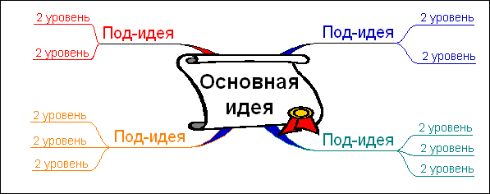

Пример Интеллект- карты по теме «Амфибии»

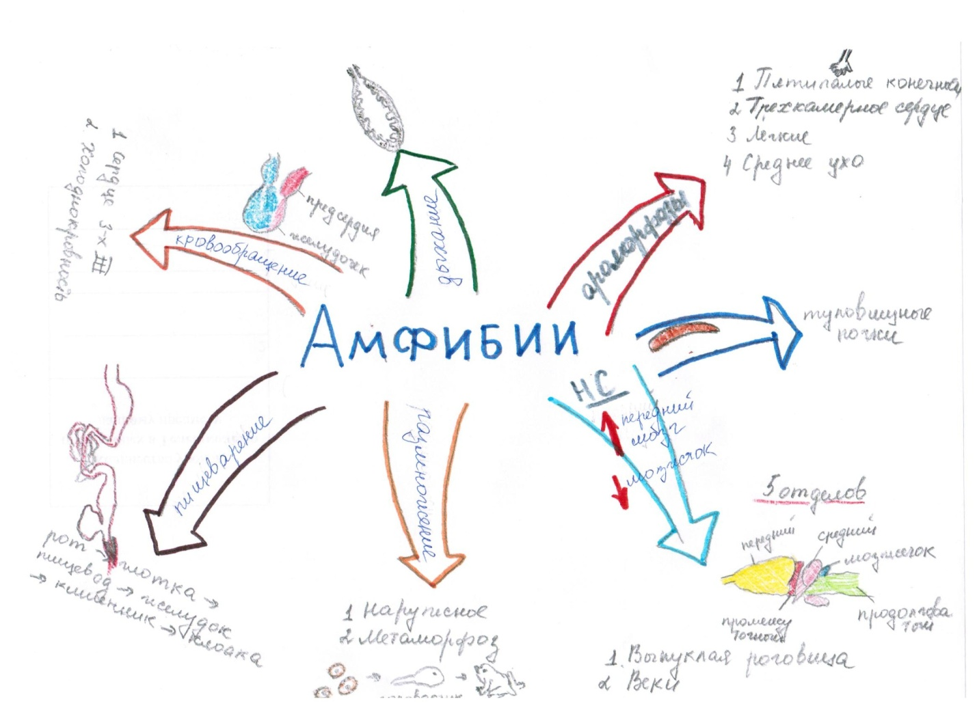

Литература:

1. Заир-Бек, С. И. Развитие критического мышления на уроке: пособие для учителей общеобразовательных учреждений / С. И. Заир-Бек, И. В. Муштавинская. – 2-е изд., дораб. – М.: Просвещение, 2011. – 223 с.

2. Критическое мышление: технология развития: Пособие для учителя / И. О. Загашев, С. И. Заир-Бек. - СПб: Альянс «Дельта», 2003.

3. Формирование универсальных учебных действий в основной школе: от действия к мысли. Система заданий: пособие для учителя / [А. Г. Асмолов, Г. В. Бурменская, И. А. Володарская и др.]; под ред. А. Г. Асмолова. – М.: Просвещение, 2010. – 159 с.

4. Фундаментальное ядро содержания общего образования / под ред. В. В. Козлова, А. М. Кондакова. – 2-е изд. – М.: Просвещение, 2010. – 59 с. – (Стандарты второго поколения).

5. <http://io.nios.ru/old/releases.php?art=04&div=03&num=19> . Хребтова Е.В. О некоторых приемах работы с информацией на уроках в старших классах

6. <http://www.ug.ru/issues07/?action=print&toid=1659>.  Стратегии технологии РКМЧП «З-Х-У» и «Инсерт»